**程序报告**

学号：2314022 姓名：袁田

1. **问题重述**

通过设计蒙特卡洛搜索树中的四个步骤：选择，扩展，模拟，反向传播，在AI_player类中设计mcts函数进行上述四个步骤，以获取当前棋盘状况下改棋手的最佳选择。简单来说，则是使用 『蒙特卡洛树搜索算法』 实现 miniAlphaGo for Reversi。

1. **代码内容**

选择部分的代码

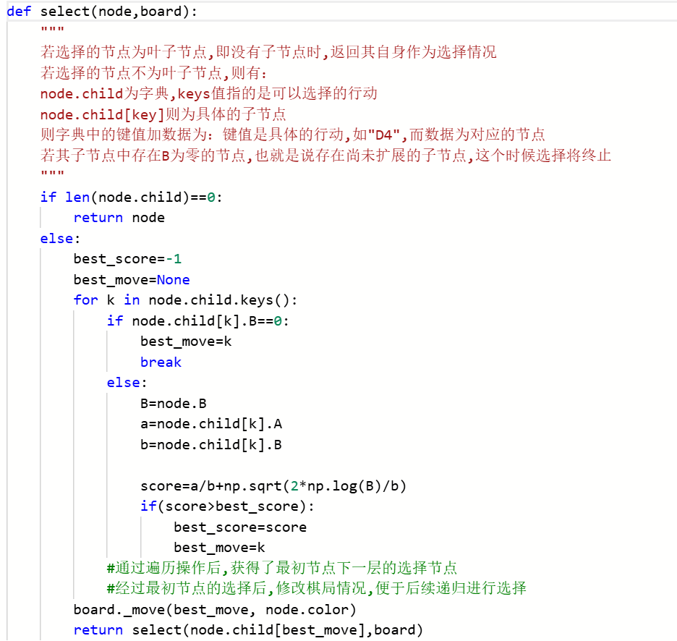

====================================================================

扩展部分的代码

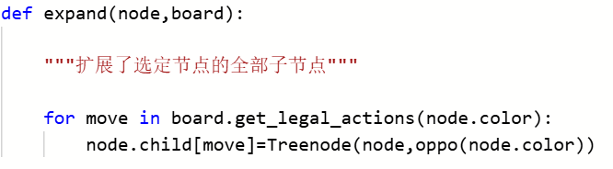

====================================================================

模拟部分的代码

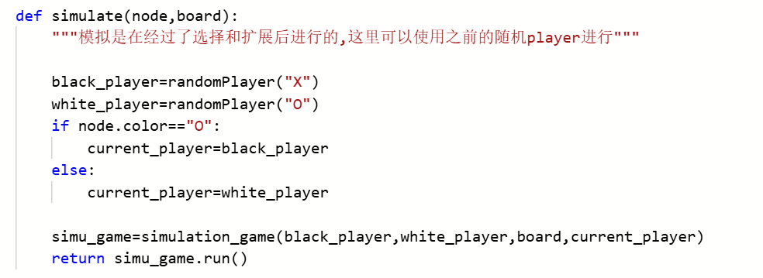

====================================================================

反向传播部分的代码

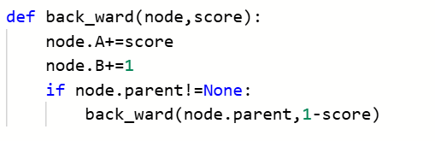

====================================================================

Mcts函数，用于进行选择扩展模拟反向传播过程，并最后选择获取最好的行动

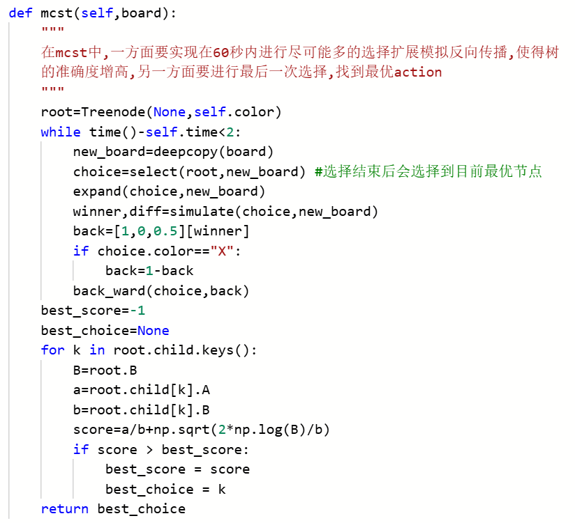

====================================================================

最后在get_move函数中调用mcts函数，将最好行动(如:”D4”)返回

1. **实验结果**

